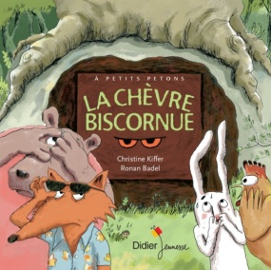
La chèvre biscornue
Langage oral – séance 5 suite de l’ histoire :

p. 12-13
Renard a peur, Coq a peur et Lapin pleure.
Ours, le costaud du coin, passe par là.
— Une affreuse bête ? Où ça, où ça ? dit Ours en montrant ses gros biscotos :
— Laissez-moi faire ! Poussez-vous, et regardez-moi !

Les voilà tous les quatre à l’entrée. Ours hurle :
— Ouste la bête ! Si dans trois secondes t’es pas sortie, je te transforme en spaghettis !

La voix terrible répond :
« Je suis la chèvre Biscornue, et j’ai deux cornes très très pointues. Si tu t’approches, tant pis pour toi, tu finiras tout raplapla ! »

